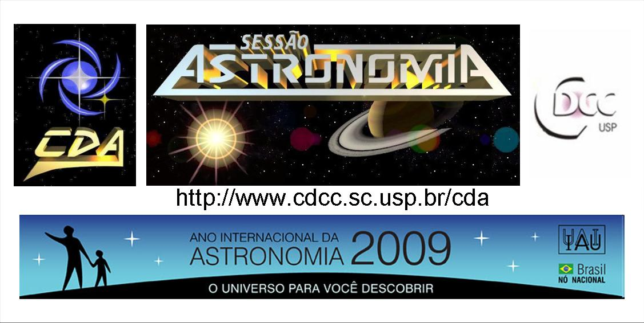
http://www.cdcc.sc.usp.br/cda
- Tema da Palestra: Planetas Telúricos
- Data: 03 de Outubro de 2009
- Horário: 21 horas
- Local: Auditório do Observatório do CDCC (CDA)
- Palestrante: Raphael Rolim Devai de Moraes
- Contato: raphael.moraes@usp.br

Sinopse
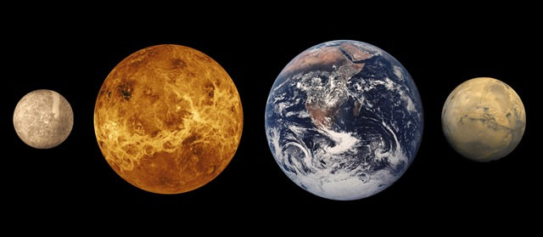
O Sistema Solar é composto de nossa estrela, planetas, planetas anões e corpos menores como asteróides e cometas, mas na análise em questão nos interessa somente os planetas. Possuímos oito planetas em nosso Sistema Solar, que se diferenciam em dimensão e composição. Os quatro primeiros planetas mais próximos ao Sol estão localizados no Sistema Solar interior (menos de 4U. A. do Sol) são planetas rochosos, conhecidos também como Planetas Telúricos. Constituídos basicamente de rochas e metais, apresentando densidade elevada, baixa rotação, superfície sólida, nenhum anel e poucos satélites. Os quatro últimos planetas estão localizados no Sistema Solar exterior, (mais de 4U. A. do Sol). São Planetas Gasosos, conhecidos como Planetas Jovianos. Eles são compostos basicamente de hidrogênio e hélio, apresentam rotação elevada, grandes atmosferas, anéis e muitos satélites.
Nessa palestra discutiremos brevemente o conceito atual de planeta e apresentaremos maiores informações sobre os quatro planetas telúricos, Mercúrio, Vênus, Terra e Marte, como suas características comuns, suas peculiaridades, questões mitológicas, sondas já enviadas e sondas em projeto.
Informações: 3373-9191

